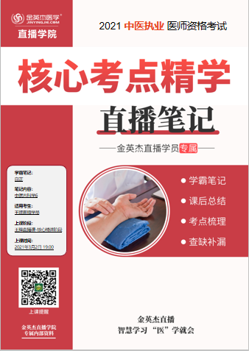

**金英杰直播学院  
中医专业**

**中医内科学6**

**直播笔记**

**整理教辅:白芷**

**2021年3月2日**

**三、痰饮**

1. 概念: 体内水液输布、运化失常，停积于某些部位的一类病证。

2. 《金匮要略》始有痰饮名称，立专篇论述，并有广义、狭义之分。该篇提出“病痰饮者当以用温药和之”的治疗原则。

3. 病位在三焦、肺、脾、肾，以脾首当其冲。

4. 病因: 外感寒湿、饮食不当、劳欲体虚

5. 病机: 肺脾肾功能失调，三焦气化失宣，津液停积机体某些部位。

6. 治则:温化

十、痰饮咳嗽病脉证并治第十二

1. 问曰: 四饮何以为异?师曰: 其人素盛今瘦，水走肠间，沥沥有声谓之痰饮，饮后水流在胁下，咳唾引痛，谓之悬饮。饮水流行，归于四肢，当汗出而不汗出，身体疼重，谓之溢饮。咳逆倚息，短气不得卧，其形如肿，谓之支饮。

①其人素盛今瘦，水走肠间--- 沥沥有声 ----痰饮

②饮后水流在胁下--- 咳唾引痛 ----悬饮

③饮水流行，归于四肢---- 当汗出而不汗出，身体疼重 ----溢饮

④咳逆倚息，短气不得卧，其形如肿 ----支饮

四饮

1. 痰饮：胃肠，心下满闷，呕吐清水痰涎，胃肠沥沥有声，形体昔肥今瘦。
2. 悬饮: 胸胁饱满，咳唾引痛，喘促不能平卧，或有肺疡病史。属饮流胁下。
3. 溢饮: 身体疼痛沉重，甚则肢体浮肿，当汗出而不汗出或伴咳喘，属饮溢肢体。
4. 支饮: 咳逆倚息，短气不得平卧，其形如肿，属饮邪支撑胸肺。
5. 痰饮

(1）脾阳虚弱证

证候: 胸胁支满，心下痞闷，胃中有振水音，肮腹喜温畏冷，泛吐清水痰涎，饮入易吐，口渴不欲饮水，头晕目眩，心悸气短，食少，大便或溏，形体逐渐消瘦，舌苔白滑，脉弦细而滑。

治法: 温脾化饮。

代表方: 苓桂术甘汤合小半夏加茯苓汤。

(2）饮留胃肠证

证候: 心下坚满或痛，自利，利后反快，虽利，心下续坚满，或水走肠间，沥沥有声，腹满，便秘，口舌干燥，舌苔腻，色白或黄，脉沉弦或伏。

证机概要: 水饮壅结，留于胃肠，郁久化热。

治法: 攻下逐饮。

代表方: 甘遂半夏汤或己椒劳黄丸。

**·**《金匮要略》:“腹满，口舌干燥，此肠间有水气，己椒芳黄丸主之。(水饮内停,郁而化热，积聚肠间）防己、椒目、葶苈子、大黄

病者脉伏，其人欲自利，利反快，虽利，心下续坚满，此为留饮欲未故也，甘遂半夏汤主之。（痰饮咳嗽病脉证并治第十二、十八）(甘遂、半夏、芍药、甘草)

留饮: 水饮留结于胃肠，阳气不通

1. 悬饮

(1)邪犯胸肺证

证候: 寒热往来，身热起伏，汗少，或发热不恶寒，有汗而热不解，咳嗽，痰少，气急，胸胁刺痛，呼吸、转侧疼痛加重，心下痞硬，干呕，口苦，咽干，舌苔薄白或黄，脉弦数。

证机概要: 邪犯胸肺，枢机不利，肺失宣降。

治法: 和解宣利。

代表方: 柴枳半夏汤。

(2)饮停胸胁证

证候: 胸胁疼痛，咳唾引痛，痛势逐渐减轻，而呼吸困难加重，咳逆气喘，息促不能平卧，或仅能偏卧于停饮的一侧，病侧肋间胀满，甚则可见病侧胸廓隆起，舌苔白，脉沉弦或弦滑。

证机概要: 饮停胸胁，脉络受阻，肺气郁滞。

治法: 泻肺祛饮。

代表方: 椒目瓜蒌汤合十枣汤或控涎丹。

(3）络气不和证

证候: 胸胁疼痛，如灼如刺，胸闷不舒，呼吸不畅，或有闷咳，甚则迁延，经久不已，阴雨天更甚，可见病侧胸廓变形，舌苔薄，质黯，脉弦

证机概要: 饮邪久郁，气机不利，络脉痹阻。

治法: 理气和络。

代表方: 香附旋覆花汤。

(4）阴虚内热证

证候: 胸胁胀满，咳呛时作，咯吐少量黏痰，口干咽燥，或午后潮热，颧红，心烦，手足心热，盗汗，或伴胸胁闷痛，病久不复，形体消瘦，舌质偏红，少苔，脉小数。

证机概要: 饮阻气郁，化热伤阴，阴虚肺燥。

治法: 滋阴清热。

代表方: 沙参麦冬汤合泻白散。

1. 溢饮

表寒里饮证

证候: 身体沉重而疼痛，甚则肢体浮肿，恶寒，无汗，或有咳喘，痰多白沫，胸闷，干呕，口不渴，苔白，脉弦紧。

证机概要: 肺脾失调，寒水内留，泛溢肢体。

治法: 发表化饮

代表方：小青龙汤

1. 支饮

(1）寒饮伏肺证

证候: 咳逆喘满不得卧，痰吐白沫量多，经久不愈，天冷受寒加重，甚至引起面浮蹋肿，或平素伏而不作，遇寒即发，发则寒热，背痛，腰痛，目泣自出，身体振振眶动，舌苔白滑或白腻，脉弦紧。

证机概要: 寒饮伏肺，遇感引动，肺失宣降。

治法: 宣肺化饮。

代表方: 小青龙汤。

(2）脾肾阳虚证

证候: 喘促动则为甚，心悸，气短，或咳而气怯，痰多，食少，胸闷，怯寒肢冷，神疲，少腹拘急不仁，脐下动悸，小便不利，足附浮肿，或吐涎沫而头目昏眩，舌体胖大，质淡，苔白润或腻，脉沉细而滑。证机概要:支饮日久，脾肾阳虚，饮凌心肺。

治法: 温脾补肾，以化水饮。

代表方: 金匮肾气丸合苓桂术甘汤。

痰饮: 脾阳虚弱——苓桂术甘汤合小半夏加茯苓汤

饮留胃肠——甘遂半夏汤合己椒劳黄丸

悬饮: 邪犯胸肺——柴枳半夏汤

饮停胸胁——椒目瓜葵汤合十枣汤或控涎丹

络气不和——香附旋复花汤

阴虚内热——沙参麦冬汤合泻白散

支饮: 表寒里饮——小青龙汤

溢饮: 寒饮伏肺——小青龙汤

脾肾阳虚——金匮肾气丸合苓桂术甘汤

**四、消渴**

1. 概念: 以多尿、多饮、多食、乏力、消瘦，或尿有甜味为主要临床表现的一种疾病。

2. 病因: 禀赋不足、饮食失节、情志失调、劳欲过度。

3. 病位: 肺、胃、肾，尤以肾为关键。

4. 病机: 阴津亏损，燥热偏胜，而以阴虚为本，燥热为标。

病理因素: 虚火、浊瘀

1. 病理性质: 本虚标实
2. 治则: 清热润燥、养阴生津

《医学心悟·三消》说:“治上消者，宜润其肺，兼清其胃”“治中消者，宜清其胃，兼滋其肾”“治下消者，宜滋其肾，兼补其肺”

辨三消

上消: 以肺燥为主，多饮症状较突出者;

中消: 以胃热为主，多食症状较为突出;

下消: 以肾虚为主，多尿症状较为突出。

(一）上消

肺热津伤证

主症: 烦渴多饮，口干舌燥，尿频量多，舌边尖红，苔薄黄，脉洪数。

治法: 清热润肺，生津止渴。

代表方: 消渴方

(丹溪心法——黄连、天花粉、藕汁、生地汁、姜汁、蜂蜜、乳汁）

(二)中消

1.胃热炽盛证

主症: 多食易饥，口渴，尿多，形体消瘦，大便干燥，苔黄，脉滑实有力

治法: 清胃泻火，养阴增液

代表方: 玉女煎。亦可选用白虎加参汤

(大便秘结不行--增液承气汤）

2.气阴亏虚证

主症: 口渴引饮，能食与便糖并见，或饮食减少，精神不振，四肢乏力，舌质淡，苔白而干，脉弱。

治法: 益气健脾，生津止渴。

代表方: 七味白术散。（四君子+董香、木香、葛根——健脾益气，和胃生津）

1. 肾阴亏虚证

主症:尿频量多，混浊如脂膏，或尿甜，腰膝酸软，乏力，头晕耳鸣，口干唇燥，皮肤干燥，瘙痒，舌红苔少，脉细数

治法: 滋阴固肾

代表方: 六味地黄丸。

1. 阴阳两虚证

主症: 小便频数，混浊如膏，甚至饮一溲一，面容憔悴，耳轮干枯，腰膝酸软，四肢欠温，畏寒肢冷，阳苔或月经不调，舌苔淡白而干，脉沉细无力。

治法: 滋阴温阳，补肾固涩

代表方: 金匮肾气丸。

消渴★

上消——肺热津伤—烦渴多饮，舌边尖红，苔薄黄——消渴方

中消——胃热炽盛——多食易饥，便干，苔黄——玉女煎

气阴亏虚——能食与便溏并见，乏力——七味白术散

下消——肾阴亏虚——尿频，混浊如膏，尿甜——六味地黄丸

阴阳两虚——……,…,饮一溲一，耳，畏寒肢冷..——金匮肾气

并发症: 白内障、雀盲、耳聋---杞菊地黄丸或明目地黄丸

并发疮毒痈疽者---用五味消毒饮。亦可并发肺痨、水肿、中风。

**五、汗证: 自汗、盗汗（助理不考)**

1. 概念: 由于阴阳失调，胰理不固而致汗液外泄失常的病证。

2. 病机: 阴阳失调，胰理不固，营卫失和。

病理性质多属虚证，一般自汗多为气虚，盗汗多为阴虚

与脱汗、战汗鉴别

**汗证**

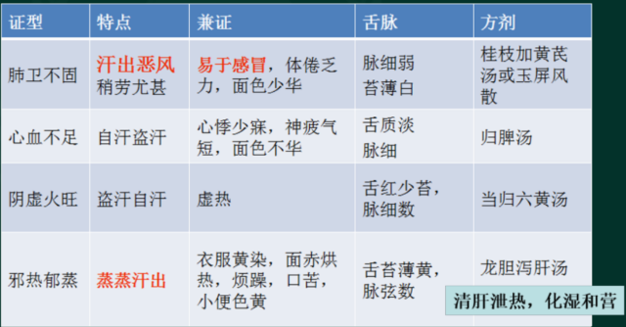

汗证

1. 汗出恶风，稍劳汗出，易于感冒---肺卫不固---?
2. 蒸蒸汗出，衣服黄染---邪热郁蒸---?
3. 自汗盗汗，心悸少寐，神疲气短，面色不华---心血不足---?
4. 盗汗，五心烦热，或湖热，颧红---阴虚火旺---?

**六、内伤发热**

1. 概念: 指以内伤为病因，脏腑功能失调，气血阴阳失衡为基本病机，以发热为主要临床表现的病证。

一般起病较缓

病程较长

热势轻重不一，以低热为多，或仅自觉发热而体温病不升高。

2. 病机: 气血阴阳亏虚、脏腑功能失调。

沿革

1.《金匮要略》创立了甘温除热的治法。以小建中汤治疗手足烦热，开甘温除热先河。

2. 李东垣，提出气虚发热的辨证及治疗，以补中益气汤作为主要方剂，使甘温除热的治法具体化。

3. 王清任，《医林改错》提出了“瘀血发热”的理论。

内伤发热的诊断要点

1. 内伤发热起病缓慢，病程较长，多为低热，或自觉发热，表现为高热者较少。不恶寒，或虽有怯冷，但得衣被则温。常兼见头晕、神疲、自汗、盗汗、脉弱等症。
2. 一般有气、血、水壅遏或气血阴阳亏虚的病史，或有反复发热的病史。
3. 无感受外邪所致的头身疼痛、鼻塞、流涕、脉浮等症。

内伤发热的辨证论治

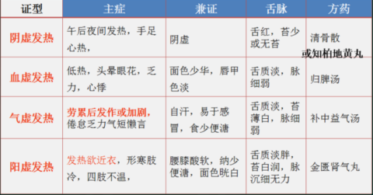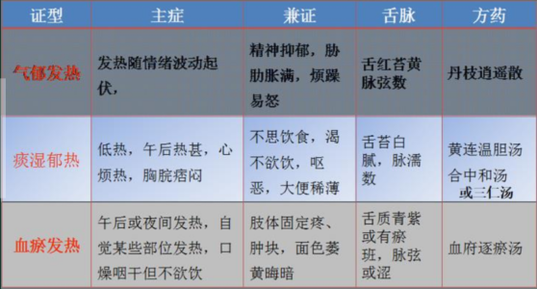

内伤发热

1. 劳累后发作或加重---气虚发热---甘温除热---补中益气汤
2. 午后或夜间手足心热---阴虚发热---滋阴清热---清骨散或知柏地黄丸
3. 热势随患者情绪变化而波动---气郁发热---丹栀逍遥散
4. 发热欲近衣---阳虚发热---引火归元---金匮肾气丸
5. 局部发热，固定痛---血瘀发热---血府逐瘀汤
6. 低热+头晕眼花---血虚发热---归脾汤
7. 午后热甚，腕痞，呕恶，---痰湿郁热---清热和中---黄连温胆汤合中和汤或三仁汤

**七、虚劳**

1. 概念: 以脏腑功能衰退、气血阴阳亏损、日久不复为主要病机，以五脏虚证为主要临床表现的多种慢性虚弱症候的总称。

2. 明·汪绮石《理虚元鉴》为虚劳专书

《理虚元鉴》云:“治虚有三本，肺、脾、肾是也。”

3. 病位主要在五脏，尤以脾肾两脏更为重要。

4. 病机: 脏腑功能衰退，气血阴阳亏损，日久不复。

5. 病理性质: 主要为气、血、阴、阳的虚损。

6. 治疗以补益为基本原则

与肺痨鉴别: 病因、病位、传染性、症状、治则

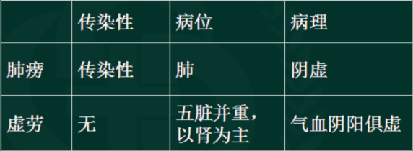

第一部肺痨专著: 十药神书——葛可久

第一部血证专书: 血证论——唐荣川

第一部虚劳专著: 理虚元鉴——汪绮石

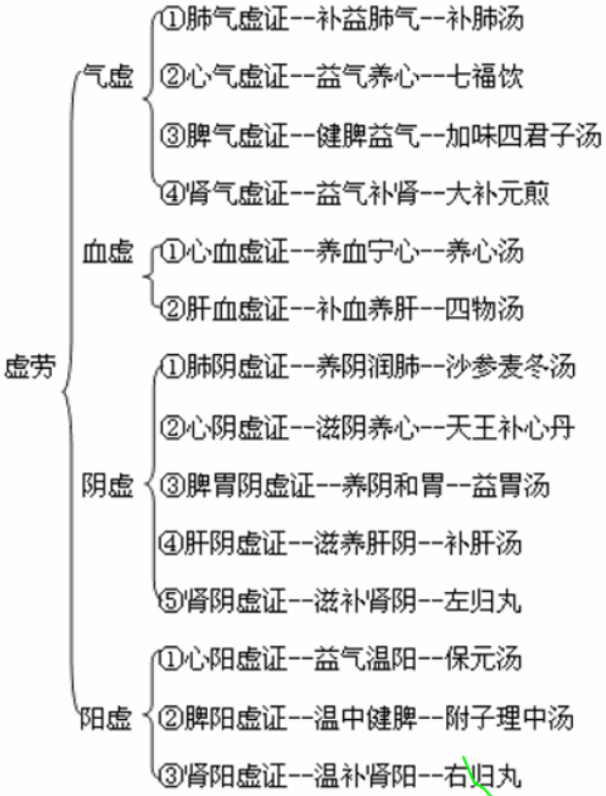

**八、癌病(助理不考)**

是多种恶性肿瘤的总称，以脏腑组织发生异常增生为其基本特征。临床表现主要为肿块逐渐增大，表面高低不平，质地坚硬，时有疼痛，发热，并常伴见纳差，乏力，日渐消瘦等全身症状。

1. 病因: 六淫邪毒、内伤七情、饮食失调、素体内虚
2. 病机: 正气亏虚，脏腑功能失调，气机郁滞、痰瘀酿毒而成有形之肿块
3. 各种癌病都与肝脾肾密切相关
4. 治则: 扶正祛邪，攻补兼施

证治分类

一、气郁痰瘀

√胸膈痞闷，胀痛不适，善太息，呕血，黑便，舌质暗紫，脉弦细涩。

√行气解郁，化痰祛瘀

√越鞠丸合化积丸

二、热毒炽盛

√局部灼热疼痛，发热，口干，壮热久羁不退，二便？

√清热凉血，解毒散结

√犀角地黄汤合犀黄丸

三、湿热郁毒

√时有发热，胸闷恶心，口干口苦，身黄目黄尿黄，苔?脉?

√清利湿热，解毒散结

√龙胆泻肝汤合五味消毒饮

四、瘀毒内阻

√面色晦暗，肌肤甲错，痛有定处如锥如刺，口唇、舌?

√活血化瘀，理气散结

√血府逐瘀汤

1. 气阴两虚--气虚+阴虚

√益气养阴，扶正抗癌

√生脉地黄汤

1. 气血双亏--气虚+血虚

√益气养血，扶正抗癌

√十全大补汤

1. +胀痛，善太息---气郁痰瘀---越鞠丸合化积丸
2. +灼热疼痛，壮热，口干---热毒炽盛---犀角地黄汤合犀黄丸
3. +苔黄腻、脉滑数---湿热郁毒---龙胆泻肝汤合五味消毒饮
4. +肌肤甲错，痛如锥刺，唇舌紫黯---瘀毒内阻---血府逐瘀汤

**九、厥证(助理不考)**

1. 概念: 是以突然昏倒，不省人事，或伴有四肢逆冷为主要临床表现的一种急性病证。

病情轻者，一般在短时内苏醒，醒后无偏瘫、失语及口眼㖞斜等后遗症;

病情重者，昏厥时间较长，甚至一蹶不复而导致死亡。

1. 病因: 情志内伤（恼怒致厥为多)，饮食不节（过度饥饿或暴饮暴食）,亡血失津，体虚劳倦
2. 病位在心、肝，涉及脾肾

4. 病机: 气机逆乱，升降乖戾，阴阳不相顺接

5. 发病前有明显的情志变动、精神刺激的因素，或有大失血病史，或有暴饮暴食史，或有素体痰盛宿疾。

6. 治则---醒神回厥

实证: 开窍、化痰、辟秽而醒神。虚证: 益气、回阳、救逆而醒神

与中风、痫病、昏迷的鉴别

1. 中风: 突然昏仆，并伴有口眼喝斜、偏瘫等症，神昏时间较长，苏醒后有偏瘫、口眼㖞斜及失语等后遗症。

2 . 痫病: 常有先天因素，病情重者，亦为突然昏仆，不省人事，但发作时间短暂，且发作时常伴有号叫、抽搐、口吐涎沫、两目上视、小便失禁等。苏醒缓解后可如常人。此外还可作脑电图检查，以资鉴别

3. 昏迷: 为多种疾病发展到一定阶段所出现的危重证候。一般来说，发生较为缓慢，有一个昏迷前的临床过程，先轻后重，由烦躁、嗜睡、澹语渐次发展，一旦昏迷后，持续时间一般较长，恢复较难，苏醒后原发病仍然存在。

(一）气厥

1.实证

主症: 由情志异常、精神刺激而发作，突然昏倒，不知人事，或四肢厥冷，呼吸气粗，口噤拳握，舌苔薄白，脉伏或沉弦。

治法: 开窍，顺气，解郁。

代表方: 通关散合五磨饮子。

2.虚证

主症: 发病前有明显的情绪紧张、恐惧、疼痛或站立过久等诱发因素，发作时眩晕昏仆，面色苍白，呼吸微弱，汗出肢冷，舌淡，脉沉细微。

治法: 补气，回阳，醒神。

代表方: 急用生脉注射液、参附注射液，继用四味回阳饮。

昏倒+厥冷

一、气厥

1. 实证: 情志?呼吸气粗，口噤拳握---开窍，顺气，解郁---通关散合五磨饮子

2. 虚证: 面色苍白，呼吸微弱，汗出肢冷，舌淡，脉沉细微---补气，回阳，醒神---生脉注射液、参附注射液、四味回阳饮。

二、血厥

1. 实证

主症: 多因急躁恼怒而发，突然昏倒，不知人事，牙关紧闭，面赤唇紫，舌黯红，脉弦有力。

治法: 平肝潜阳，理气通瘀。

代表方: 羚角钩藤汤或通瘀煎。

1. 虚证

主症: 因失血过多而发，突然昏厥，面色苍白，口唇无华，四肢震颤，自汗肢冷，目陷口张，呼吸微弱，舌质淡，脉芤或细数无力。

治法: 补养气血。

代表方: 急用独参汤灌服，继服人参养营汤。

三、痰厥

主症: 素有咳喘宿痰，多湿多痰，恼怒或剧烈咳嗽后突然昏厥，喉有痰声，或呕吐涎沫，呼吸气粗，舌苔白腻，脉沉滑。

治法: 行气豁痰。

代表方: 导痰汤。

**肢体经络病**

1. 痹证
2. 痿症（助理不考辨证论治）
3. 颤证
4. 腰痛

**一、痹证**

1. 概念: 由于风、寒、湿、热、痰、瘀等邪气闭阻经络，影响气血运行，导致肢体、筋骨、关节、肌肉等处发生疼痛、重着、酸楚麻木，或关节屈伸不利、僵硬、肿大、变形等症状的一种疾病。

2. 病位: 病初邪在经脉、筋骨、肌肉、关节，日久累及脏腑

3. 病机: 风、寒、湿、热、痰、瘀等邪气滞留筋脉、关节、肌肉，经脉闭阻不通，不通则痛

4. 治则: 祛邪通络。

痹证日久的转归:

①痰浊瘀血阻痹经络，深入骨髓，可出现皮肤瘀斑、关节肿胀、僵硬、变形

②或日久耗伤气血，损及肝肾，虚实相兼;

③或日久可由经络累及脏腑，出现相应的脏腑病变，其中以心痹较为多见

痹证与痿证的鉴别

1. 痛与不痛: 痹证以关节疼痛为主，而痿证则为肢体力弱，无疼痛症状;
2. 肢体的活动障碍: 痿证是无力运动，痹证是因痛而影响活动;

3、部分痿证病初即有肌肉萎缩，而痹证则是由于疼痛甚或关节僵直不能活动，日久废而不用导致肌肉萎缩。

痹证的辨证要点

1. 行痹: 游走不定者为---属风邪盛;
2. 痛痹: 痛势较甚，痛有定处，遇寒加重---属寒邪盛;
3. 着痹: 关节酸痛、重着、漫肿---属湿邪盛;
4. 热痹: 关节肿胀，肌肤燃红，灼热疼痛---属热邪盛。
5. 关节疼痛日久，肿胀局限，或见皮下结节者为痰;
6. 关节肿胀，僵硬，疼痛不移，肌肤紫暗或瘀斑等为瘀。

痹证引经药

1. 上肢: 片姜黄、羌活、桂枝
2. 下肢: 独活、川牛膝、木瓜
3. 颈椎（出现颈部僵硬不适）: 葛根、伸筋草、桂枝、羌活
4. 腰部: 桑寄生、杜仲、巴戟天、淫羊藿、遮虫

痹症

1. 游走不定
2. 痛剧，得温则减
3. 重着、酸楚、麻木
4. 红肿灼热
5. 刺痛、肌肤紫黯
6. 痹症日久，腰膝酸软

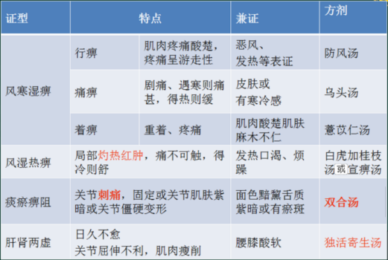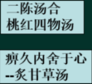

痹症

1. 游走不定---行痹---防风汤
2. 痛剧，得温则减---痛痹---乌头汤
3. 重着、酸楚、麻木---着痹---薏苡仁汤
4. 红肿灼热---风湿热痹---白虎加桂枝汤或宣痹汤
5. 刺痛、肌肤紫黯---痰瘀闭阻---双合汤
6. 痹症日久，腰膝酸软---肝肾两虚---独活寄生汤

引经药: 上肢?下肢?颈椎?腰部?

痹症与痿证的区别?

**二、痿证**

1. 概念: 肢体筋脉弛缓，软弱无力，不能随意运动或伴有肌肉萎缩的一种病证。

2. 病位: 在筋脉肌肉，根于五脏虚损。

3. 病理因素: 湿与热

4. 病机: 气血津液输布不畅，筋肉四肢失养。

5.《素问·痿论》提出“治痿独取阳明”的基本原则。

朱丹溪提出“泻南方…补北方…”

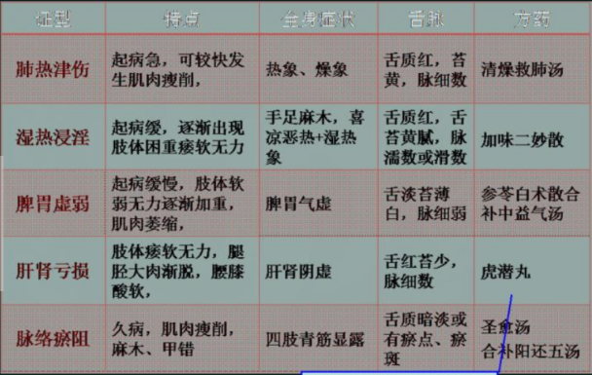

**三、颤证**

1. 以头部或肢体摇动、颤抖为主要临床表现的一种病证

2. 病位: 筋脉，与肝脾肾有关

3. 病机: 肝风内动，筋脉失养

初期常见风火相扇，痰热壅阻之标实证，治疗当以清热、化痰、息风为主;

后期则见肝肾亏虚、气血不足本虚之象，治疗当以滋补肝肾、益气养血、调补阴阳为主。

1. 病理: 本虚标实。本为气血阴阳亏虚，其中以阴津精血亏虚为主;标为风、火、痰、瘀为患
2. 风阳内动: 颤动粗大，紧张时加重伴烦躁易怒，眩晕耳鸣，脉弦---天麻钩藤饮各镇肝熄风汤---镇肝息风，舒筋止颤

2．痰热风动: 头摇不止、肢麻震颤+胸肮痞闷、口苦口粘，苔黄腻，脉弦滑数---导痰汤合羚角钩藤汤---清热化痰，平肝息风

3. 气血亏虚: 头摇肢颤+面白气短---人参养荣汤---益气养血，濡养筋脉

4．髓海不足: 腰膝酸软，耳鸣善忘，舌红绛，脉细数---龟鹿二仙膏合大定风珠---填精补髓，育阴息风

5．阳气虚衰: 筋脉拘挛，面色恍白，畏寒肢冷，气短自汗---地黄饮子---补肾助阳，温煦筋脉

**四、腰痛**

1. 指因外感内伤或挫伤导致腰部气血运行不畅或失于濡养，引起腰脊或腰脊两旁部位疼痛为主要症状的一种病证。

2. 外感不离湿邪，内伤不外肾虚

3. 病位在腰，与膀胱经、冲任督带脉及足太阳主少阴经脉密切相关。

4. 病理因素: 湿与瘀

5. 病机: 筋脉痹阻，腰府失养。

腰痛 寒湿腰痛: 冷痛阴雨天加重——甘姜苓术汤（肾着汤）

湿热腰痛: 热 舌脉?——四妙丸

瘀血腰痛: 刺··· ——身痛逐瘀汤

肾虚腰痛: 隐痛，酸软无力，缠绵不愈

偏阴虚——左归丸

偏阳虚——右归丸

青娥丸?

(杜仲、补骨脂、核桃仁、大蒜、)

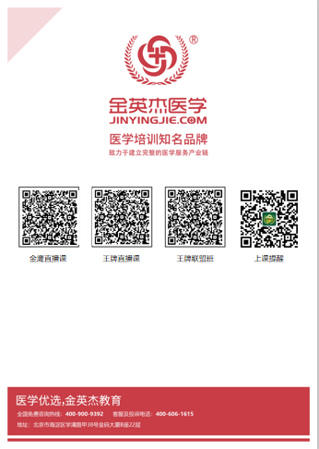

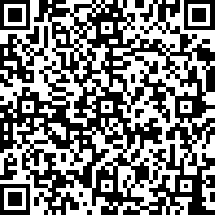 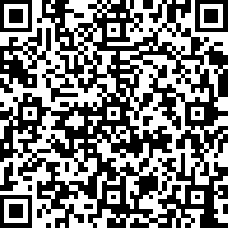 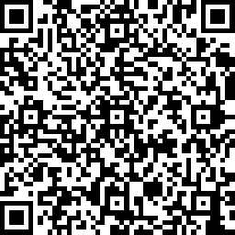 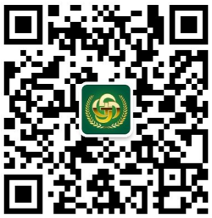

**中医金鹰**  **中医王牌重读** **中医王牌退费**  **课表公众号**

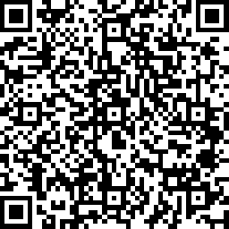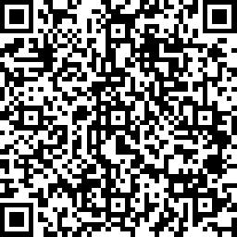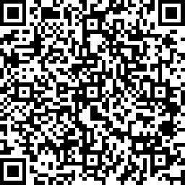

**中西医金鹰 中西医王牌重读 中西医王牌退费**